Юлиан Тувим

Стихотворение
Овощи

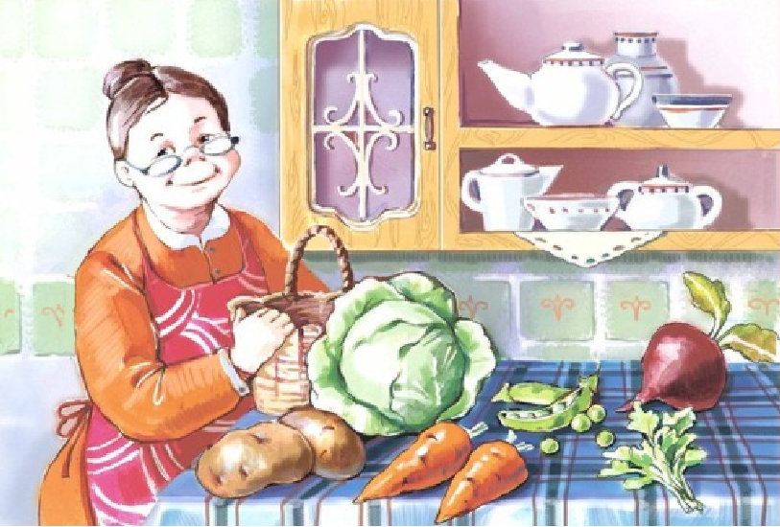

1. Угадай слова. Вставь гласные буквы. Запиши слова.
кртшк ______________________
мрквк ______________________
свкл ________________________
грх ________________________
Назови овощи, о которых говорится в стихотворении.
2. Подбери слова-признаки.
Морковь (какая?) ____________________________________
Горох (какой?) ______________________________________
3. Определи правильный порядок предложений, используя текст стихотворения.
Вот овощи спор завели на столе –
Кто лучше, вкусней и нужней на земле.

Хозяйка однажды с базара пришла,
Хозяйка с базара домой принесла.

Накрытые крышкой, в душном горшке
Кипели, кипели в крутом кипятке.

Хозяйка тем временем ножик взяла
И ножиком этим крошить начала.

4. Ответь на вопросы:
Откуда пришла хозяйка?
_________________________________________________
Что она принесла домой?
_________________________________________________
Какой суп сварила хозяйка?
__________________________________________________
5. Подпиши названия. Помести в кастрюлю нужные овощи и соль. Лишнее зачеркни. Раскрась рисунок.

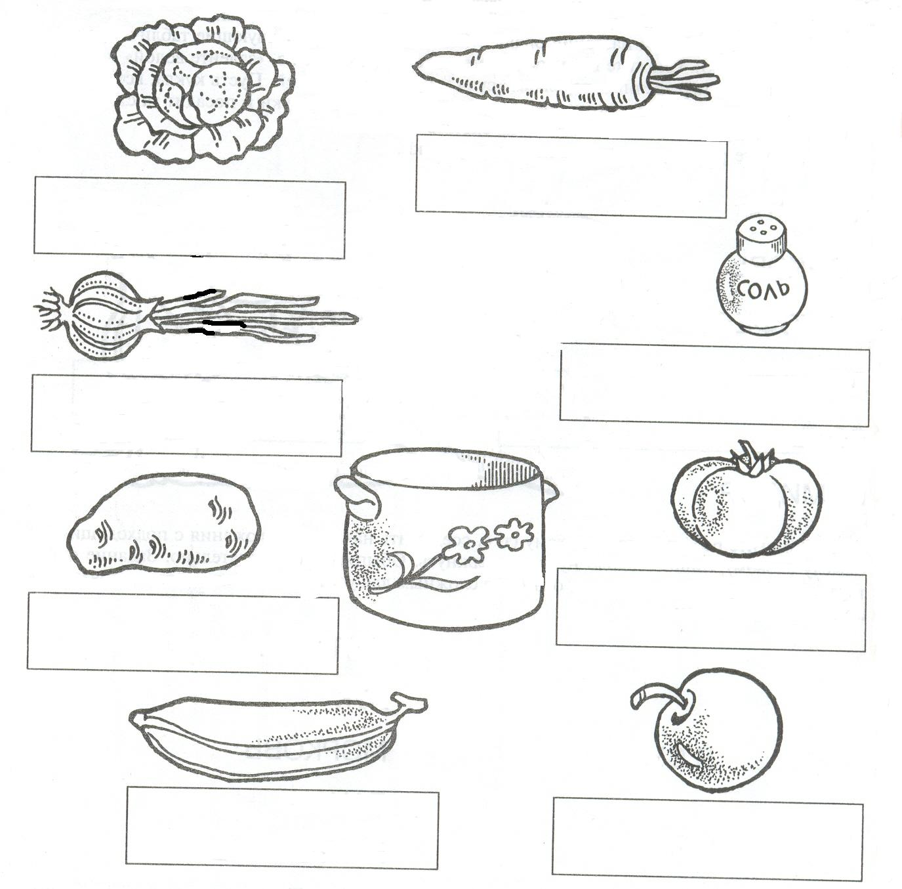

Что сварили из овощей?
________________________________________________________

